**2024年天津市八所重点学校高三毕业班联考**

**历史试卷**

本试卷分第I卷（选择题）和第Ⅱ卷（非选择题）两部分,共100分,考试时间60分钟。考试结束后，上交答题卡。

第I卷（选择题，共45分）

一、单项选择题Ⅰ：1-13题为单项选择题，每题3分，共39分，每小题只有一个正确选项。

1．殷人认为天命素定，但周公在总结夏商亡国教训时，明确意识到“天命靡常”已经成为一种必然。这一思想在周公那里被上升到了政治意识形态的高度，并较为理性地认为天命不是固定在哪一个朝代哪一个人身上的，而是根据王者的“德行”而转移的。周公的天命靡常思想

（ ）

A．否定了夏商君主的治理效果 B．强化了君权神授的政治理念

C．意在确立周朝统治的合法性 D．使民本思想贯穿于周朝始终

2．有学者指出，就综合国力来讲，秦国的文明程度、人力和物质资源不一定较六国强，但秦王能最大限度地调动一切资源，通过一级一级的组织把权力集中于君王，整个国家被组织成为一台高效有力的战争机器，进而一口一口地将六国吞噬掉。该学者意在说明秦统一全国的重要原因是（ ）

A．统治者的雄才伟略 B．君主权力的强化

C．郡县制的普遍推行 D．综合国力的增强

3．西汉政府将百姓编户入籍，被正式编入户籍的平民百姓，称为“编户齐民”；政府为掌握人口数，会定期进行人口调查；汉武帝时期，国家铸造五铢钱，作为法定通行货币，实行盐铁酒专卖，官营贩运，并对工商业者加重征税。这些措施的共同作用是（ ）

A．有效抑制富商大贾势力 B．有利于中央集权的巩固

C．直接促进西汉商业繁荣 D．政府对城市控制更严格

4．如表为北宋若干时期江南与全国农村劳动力的变动情况（单位：户、人）。对此解读正确的是（ ）

|  |  |  |  |  |  |
| --- | --- | --- | --- | --- | --- |
| 时间 | 江南地区 | | 全国 | | 江南地区农村劳动力占全国农村劳动力比重（%） |
| 户数 | 农村劳动力人数 | 户数 | 农村劳动力人数 |
| 980年 | 349283 | 890672 | 6418500 | 16367175 | 5.4% |
| 1078年 | 1120331 | 2856844 | 16603954 | 42340082 | 6.7% |
| 1102年 | 1265762 | 3227693 | 18113945 | 46190560 | 6.9% |

A．个体农耕规模扩大 B．宋代经济重心南移进程已完成

C．土地兼并日益严重 D．劳动力增长支撑江南经济发展

5．各朝史书对边疆民族的记述，《旧唐书》有突厥传、回纥传、南蛮传、西戎传、东夷传、北狄传等境内民族传，《元史》中《外夷传》，但所记只是高丽、日本、安南、占城等与元朝有贡属关系的诸国，不再为境内各民族立传。这一变化说明元朝（ ）

A．朝贡范围的拓展 B．华夷思想的淡化

C．行省制度的推行 D．对边疆控制加强

6．日本史学家入江昭指出，“八个签约国将为第九个签约国——中国——而合作，维护后者的主权独立和领土完整，坚持机会均等原则，为稳定日本的成长营造环境”。以下对这次签约“合作”的解释，正确的是（ ）

A．列强在打败中国的基础上逼签此约 B．中国借此机会加入了世界反法西斯同盟

C．日本在“八个签约国”中受益最大 D．“机会均等”成为列强侵华的共同原则

7．《共同纲领》第55条规定：“对于国民党政府与外国政府所订立的各项条约和协定，中华人民共和国中央人民政府应加以审查，按其内容，分别予以承认，或废除，或修改，或重订。”这一规定有利于 （ ）

A．取消帝国主义在华的特权 B．开展同亚非各国友好合作

C．实现同西方大国关系突破 D．构建结伴而不结盟的外交

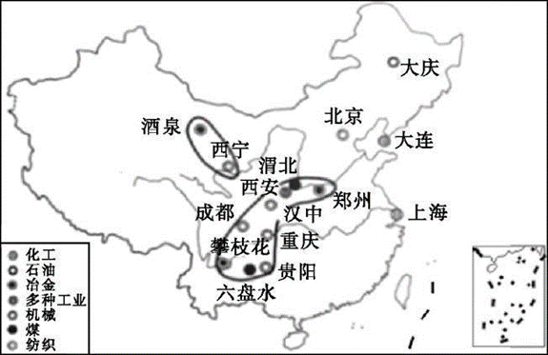8．图一是20世纪60年代我国建成的工业中心的分布示意图。对此阶段工业建设的认识正确的是（ ）

A．在东南沿海地区充分发展基础上延伸

B．改变了50年代重点发展重工业的策略

C．以加强国防为中心的战略大后方建设

D．开创西南西北地区现代工业发展的先河 图一

9．20世纪80年代初中央出台文件规定家庭专业户、个体经营户，雇工不能超过8个，超过8个就是对工人的剥削，就要限制。1987年中央发布了文件，去掉对雇工数量的限制，提出“允许存在，加强管理，兴利抑弊，逐步引导”。这一变化反映了（ ）

A．私营经济的发展受限 B．国家鼓励发展市场经济

C．经济发展理念的进步 D．国有企业改革不断深化

10．9-13世纪，西欧庄园盛极一时。如图二是西欧封建庄园示意图，该图实质上反映了庄园

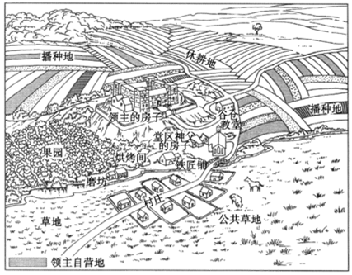

图二

A．是自给自足的生产生活单位 B．各项设施的基本齐备

C．掌管从生产到精神等各方面 D．耕地全部由农奴耕种

11．在古典时代，人要么匍匐在神的脚下，要么服从自然：“在宇宙万物之中，人并不是最高贵的”；17世纪以后，“人类是宇宙的中心”渐成共识，“通过对自然的智力攻克使得人类变成了自然的主人”的认识逐渐凸显出来。出现这一转变的主要原因是（  ）

A．科学革命的兴起 B．文艺复兴的推动

C．工业革命的发生 D．殖民扩张的需要

12．联合国安理会设非常任理事国席位，最初为6个，1965年增至10个。下表是按地，区分配情况，这表明

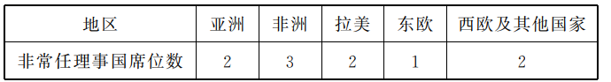

A．非洲已开始主导安理会席位 B．战后西欧实力尚未恢复

C．“第三世界”影响力提高 D．两极对峙影响席位分配

13．某同学在研究现代世界发展有关问题时编制了如下表格。据此判断，该同学研究的主题是（ ）

|  |  |
| --- | --- |
| 时间 | 事件 |
| 1989年 | 亚太经合组织建立 |
| 1993年 | 欧洲联盟成立 |
| 1995年 | 世界贸易组织正式开始运作 |
| 1999年 | 二十国集团成立 |
| 2001年 | 上海合作组织成立 |

A．经济区域集团的发展 B．不同文化的交流与融合

C．国际治理机制的改进 D．政治多极化格局的形成

单项选择题Ⅱ：14-15题，每题3分，共6分，每一选项的分值分别为3、1、1、0分，选出最佳选项，多选不得分。

14．藻井是我国传统建筑中的顶棚特有的一种装饰形式。早期多以藻纹作为装饰，“井者，束井之像也；藻，水中之物，皆取以压火灾也。”隋代纹饰吸收了波斯图案花纹，《唐会要》中提到“王公已下，舍屋不得施重棋藻井”。明清时期造型多上圆下方，合乎古代宇宙观。综合上述材料可知，古代藻井装饰的发展（ ）

A．遵循了较为严格的等级礼制 B．借鉴了古希腊罗马的穹顶式建筑风格

C．反映了古代大一统宇宙观念 D．体现了中国文化包容性和时代性特点

15．18世纪以前，英国公路发展缓慢。18世纪下半叶开始收费公路的普及进程加快，出现“收费公路热“，到18世纪晚期，伦敦、中西部和北部的大城市及其周边道路都已成为收费公路。英国公路发展变化的主要原因是（  ）

A．国家政策的推动 B．城市化水平提高

C．垄断资本的扩张 D．工业革命的推动

第Ⅱ卷(非选择题，共55分)

二、材料解析题（本大题共3小题，其中16题20分，17题20分，18题15分，共55分）

16.（20分） 阅读材料，完成下列要求。

材料一  东晋给予北方移民安置点以郡、县的建制，沿用其原籍的郡名、县名，称侨郡、侨县，并任命流民中的士族担任郡守、县令。“一时侨州至十数，侨郡至百，侨县至数百”，形成了州中有州，县中有县的“插花地”，同一地区出现了不同行政区划，造成地名系统的大混乱。侨人户籍称“白籍”，不算正式编户。晋成帝时下令土断，将白籍用里伍形式重新编制，使之固定在土地上，与黄籍户一样承担国家税役，改籍当地州郡县。许多侨州郡县也被省并。但直到隋朝重新划定政区，大举省并州县，改州为郡，以郡统县，才根除掉侨置州县问题。

——摘编自白寿彝《中国通史》

（1）据材料一并结合所学知识，分析东晋政府采取“侨郡、侨县”管理模式的原因及弊端。（10分）

材料二  宋代把全国人户分为乡村户和坊郭户两大类。坊郭户是城镇居民，乡村户则是居住在乡村的人户。在户口版籍上还有主户与客户之分。坊郭户划分主、客户的依据主要是有没有房产等生活资料，乡村的主户是指那些占有土地、向国家交税的农户。因为主户一般都要向官府交税，又称为税户。

在宋代以前，客户的含义是外来的客籍户。到了宋代，客户成了佃客的同义语。一些没有任何生产、生活资料，只能租种地主土地和租赁房屋的客户，又被称为“浮客”。唐代以前佃客只作为地主的部曲，不另立户籍，宋代的客户另立户籍，成为封建国家的编户齐民。

——摘编自吴泰《宋朝史话》

（2）据材料二并结合所学知识，概括宋代户籍管理制度的特点和影响。（10分）

17.（20分） 阅读材料，完成下列要求。

材料一

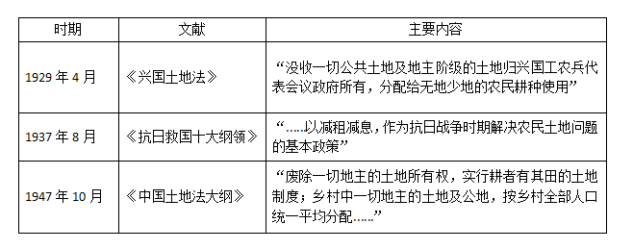

——据臧平《试论中国共产党在新民主主义革命时期土地政策的变化》等材料整理

（1）根据材料一并结合所学知识，指出中国共产党在新民主主义革命时期对地主土地政策的变化，并分析影响这些变化的共同因素。（8分）

材料二 1921年，全俄苏维埃第九次代表大会通过决议，提出:在保持土地国有化的前提下,现固农民的土地使用权,并给农民以选择土地使用形式的自由。1922年5月,全俄中央执委会须布《土地劳动使用法》,准许土地的劳动出祖（土地使用权的临时转让）。同年10月,全中央执会通过《土地法典》,进一步放宽了土地的出租期限和使用雇偶劳动的范围,把土地的期限是长到12年。

一一据王斯德《20世纪的世界史》

（2）根据材料二并结合所学知识, 指出1921-1922年的苏俄与改革开放初期的中国在农村改革方面的异同，并从生产力发展的角度评价我国改革开放初期实行的农村改革政策（12分）。

18．（15分）阅读材料，完成下列要求。

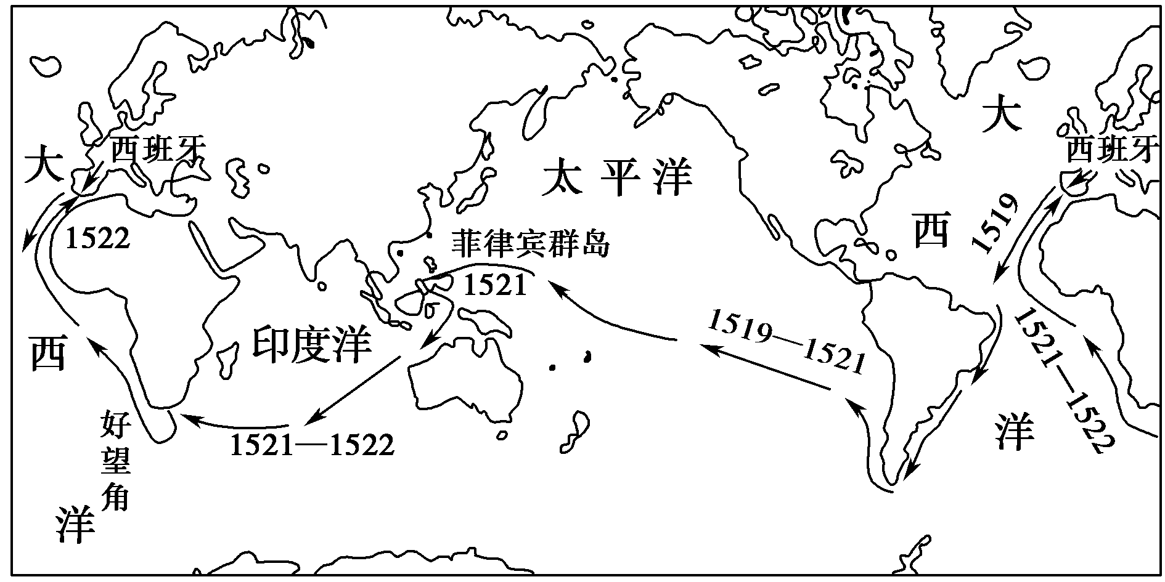

**图三　麦哲伦环球航行路线示意图**

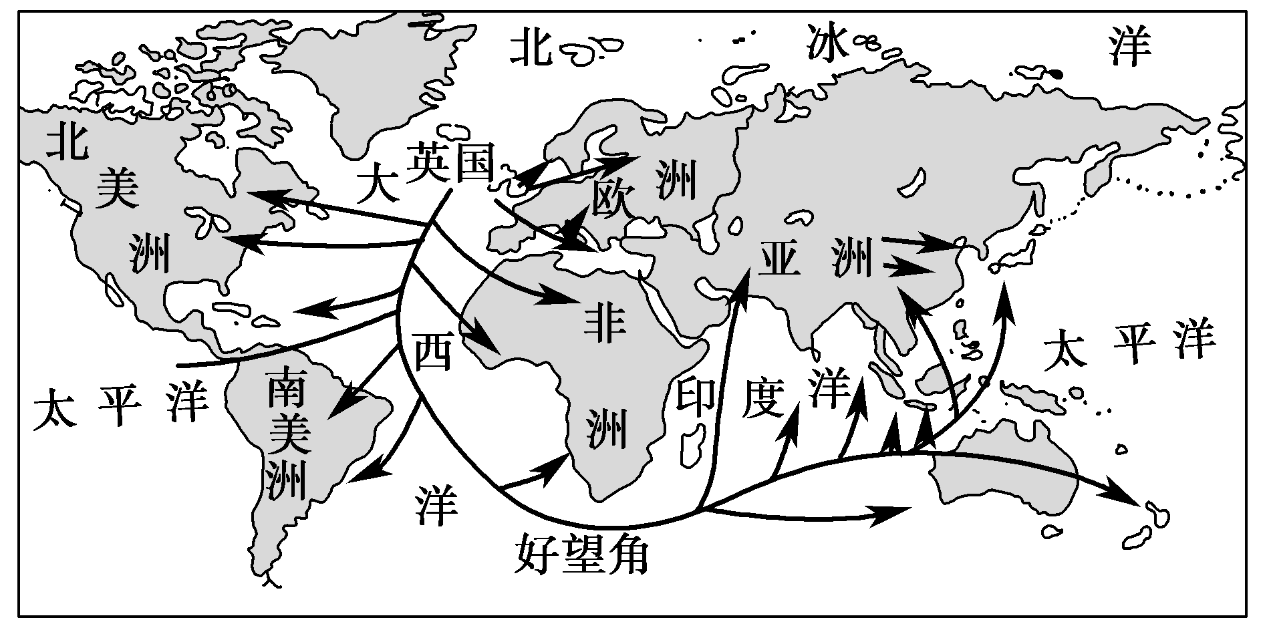

**图四　19世纪晚期英国海外殖民掠夺和贸易路线图**

阅读和分析两幅地图，结合世界近代史的相关知识提炼一个主题，并加以论证。（要求：观点明确，史论结合，逻辑严密，表述清晰）

2024年天津市滨海八所重点学校高三毕业班联考

**历史试卷答案**

1. **选择题（共45分）**

**1-5 CBBDD 6-10 DCCCA 11-13 ACC**

**14：A1分，B0分，C1分，D3分 15：A1分，B1分，C0分，D3分**

1. **材料解析题（本大题共3小题，其中16题20分，17题20分，18题15分，共55分）**

16．（20分）

（1）原因：北方战乱，大量人口南迁，任命流民中的士族担任郡守、县令，在一定程度上降低了管理难度；促进江南地区开放的需要；维护南方政权稳定的需求。（6分，任意三点给6分）

弊端：造成了地名系统的混乱；“白籍”的存在不利于国家赋税的征收。（4分）

（2）特点：城乡二元户籍体制；出现主户与客户之分：让农民全面编为国家的编户齐民。（4分，任意两点给4分）

影响：有助于封建统治秩序的稳定；有利于增加国家财政收入；进一步打击了衰落的士族地主力量。（6分）

17．（20分）

（1）变化：土地革命战争时期，“打土豪、分田地”政策，废除封建地主土地私有制；全面抗战时期，推行“减租减息“政策；解放战争时期，实行土地改革，”实现耕者有其田“和平分土地的政策。（6分）

共同因素：中国社会主要矛盾的变化。（2分）

（2）异：苏俄：允许土地出租和使用雇佣劳动；中国：家庭联产承包责任制。同：土地公有制前提下的，农民掌握土地的使用权。（8分，其中相同点的4分，土地公有制2分，使用权2分）

评价：一方面，解放和促进农村生产力发展，有利于农业经济的快速发展；另一方面，分散的，小规模的生产模式，不符合现代农业的发展要求，无法适应新时期大规模社会主义现代化的建设需要，在新时代需要进一步改革。（4分）

18．（15分）主题：世界经济发展走向一体化、整体化。（2分）

15、16世纪新航路的开辟使世界各地开始建立直接练习，世界开始逐渐从分散走向整体。伴随着欧洲的殖民扩张、殖民掠夺，世界市场初步形成。（4分）

19世纪晚期，工业革命推动下，资本主义国家凭借强大的实力在亚洲、拉丁美洲和非洲等地建立殖民地半殖民地，并对这些国家和地区进行商品输出和资本输出的掠夺，将越来越多的地区纳入资本主义世界市场之中。工业革命还带来交通运输业的革命，火车、电报等交通和通信工具的发明和应用，促进了国际间人口和资本流动

、先进生产技术和生产方式的传播，世界经济的整体化趋势不断加强。（8分）

总之，新航路开辟以后，在资本主义国家的主导下世界经济逐渐走向一体化、全球化。（1分）